Homenaje a Julio Cortázar
Facultad de Filología
Óptica para cronopios
Facultad de Óptica y Optometría
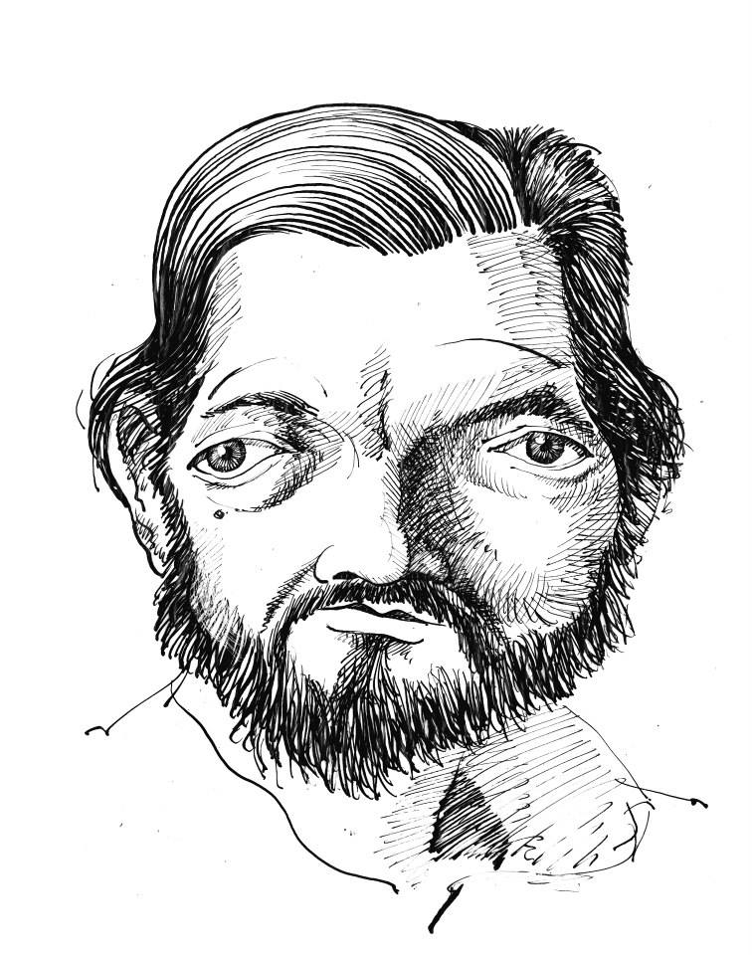

Exposición. El tiempo cortado: Julio Cortázar (1914-2014)
Comisarios: Emilio Fernández González y José Carlos Lombas Huerta
Organiza la Biblioteca de la Facultad de Filología
Facultad de Filología. Biblioteca. Edificio A. Del 22 de abril al 15 de mayo
Exposición bibliográfica de los fondos de la Biblioteca de Filología en homenaje a Julio Cortázar

Exposición de obras de Cortázar
Comisaria: María Jesús Santurtún
Facultad de Óptica y Optometría. Biblioteca. Del 22 al 25 de abril

Exposición: Rayuelas, espejos y estaciones de metro
Comisaria: Natalia Díaz-Herrera
Facultad de Óptica y Optometría. Hall. Del 22 al 25 de abril
Instalaciones interactivas, música y actividades lúdicas

Conferencia: La Maga, muchas veces
Coordinador: Agustín González-Cano
Un recorrido sentimental y mágico por la obra de Julio Cortázar, a cargo de Agustín González-Cano. Con lecturas dramatizadas de textos y música en directo
Facultad de Óptica y Optometría. Salón de actos. 24 de abril. 17’00-18’30 horas

Exhibición de películas
Coordinador: Agustín González-Cano
Durante el mes de abril, los martes por la tarde, ciclo de películas en torno a Julio Cortázar en la Facultad de Óptica y Optometría
El 25 de abril por la mañana, en el Salón de Actos de la Facultad de Óptica y Optometría, documental sobre Julio Cortázar

Concursos
Coordinador: Agustín González-Cano
Concurso de microrrelatos, plazo abierto desde el 15 hasta el 23 de abril
Concurso de fotografía rápida, el 24 de abril de 12’30-14’30 en la Facultad de Óptica y Optometría

